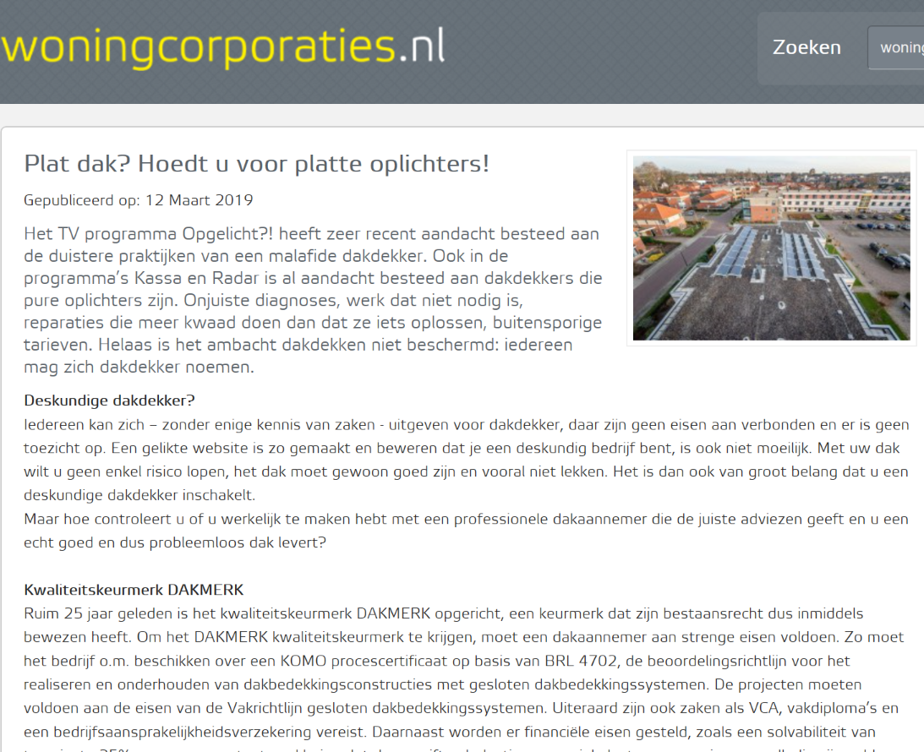

Plat dak? Hoedt u voor platte oplichters!
Het TV programma Opgelicht?! heeft zeer recent aandacht besteed aan de duistere praktijken van een malafide dakdekker. Ook in de programma’s Kassa en Radar is al aandacht besteed aan dakdekkers die pure oplichters zijn. Onjuiste diagnoses, werk dat niet nodig is, reparaties die meer kwaad doen dan dat ze iets oplossen, buitensporige tarieven. Helaas is het ambacht dakdekken niet beschermd: iedereen mag zich dakdekker noemen.
Deskundige dakdekker?
Iedereen kan zich – zonder enige kennis van zaken - uitgeven voor dakdekker, daar zijn geen eisen aan verbonden en er is geen toezicht op. Een gelikte website is zo gemaakt en beweren dat je een deskundig bedrijf bent, is ook niet moeilijk. Met uw dak wilt u geen enkel risico lopen, het dak moet gewoon goed zijn en vooral niet lekken. Het is dan ook van groot belang dat u een deskundige dakdekker inschakelt.
Maar hoe controleert u of u werkelijk te maken hebt met een professionele dakaannemer die de juiste adviezen geeft en u een echt goed en dus probleemloos dak levert?

Kwaliteitskeurmerk DAKMERK
Ruim 25 jaar geleden is het kwaliteitskeurmerk DAKMERK opgericht, een keurmerk dat zijn bestaansrecht dus inmiddels bewezen heeft. Om het DAKMERK kwaliteitskeurmerk te krijgen, moet een dakaannemer aan strenge eisen voldoen. Zo moet het bedrijf o.m. beschikken over een KOMO procescertificaat op basis van BRL 4702, de beoordelingsrichtlijn voor het realiseren en onderhouden van dakbedekkingsconstructies met gesloten dakbedekkingssystemen. De projecten moeten voldoen aan de eisen van de Vakrichtlijn gesloten dakbedekkingssystemen. Uiteraard zijn ook zaken als VCA, vakdiploma’s en een bedrijfsaansprakelijkheidsverzekering vereist. Daarnaast worden er financiële eisen gesteld, zoals een solvabiliteit van tenminste 25% en een accountantsverklaring dat de aangiften belastingen, sociale lasten en pensioenen volledig zijn voldaan.

Voorgenomen dakbedekkingsconstructie getoetst
Voor aanvang van het werk moet elk project bij DAKMERK worden aangemeld. Een goed dak begint met een goed plan, daarom wordt elke dakbedekkingsconstructie vooraf gedetailleerd getoetst aan de hand van onafhankelijke toetsingscriteria t.a.v. onder andere systeemkeuze, pakketopbouw en materiaalkeuze. Er wordt pas gestart met het project, wanneer aan al deze kwaliteitseisen is voldaan.

Grondige controle tijdens de uitvoer
Een goed plan staat of valt met een vakkundige uitvoering. En dat wordt ook gecheckt. Onafhankelijke inspecteurs controleren de projecten steekproefsgewijs op tientallen punten tijdens of vlak na de uitvoering. Een greep uit de te controleren zaken: dakopbouw, waterdichtheid, detaillering (zoals hemelwaterafvoeren, dakranden etc.), maar ook zaken als brandveiligheid en valbeveiliging. Dit alles om u ervan te verzekeren dat uw dak voldoet aan de hoogste kwaliteitsnormen.
Naast de steekproefsgewijze controles vanuit DAKMERK kunt u ook altijd zelf om een (eind)inspectie vragen.

10 jaar waterdichtheidsgarantie
Wat goed is zal goed blijven. En dat garandeert DAKMERK met een 10 jaar waterdichtheidsgarantie, zonder aanvullende kosten. Geborgd door het Waarborgfonds, dus onafhankelijk van het voortbestaan van het dakaannemersbedrijf dat het project uitvoert. Extra zekerheid dus.

Meer informatie en de actuele lijst van gecertificeerde dakaannemers vindt u op www.dakmerk.nl

